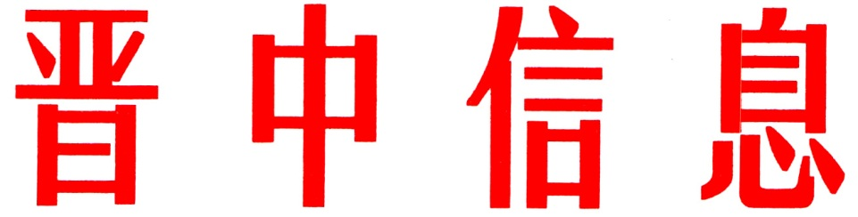

（64）
中共晋中市委办公室 2024年4月3日

寿阳县“向新而行”

推动新质生产力激发高质量发展活力

习近平总书记指出，发展新质生产力是推动高质量发展的内在要求和重要着力点，必须继续做好创新这篇大文章，推动新质生产力加快发展。寿阳县以培育新质生产力为驱动，抢抓推进建设山西中部城市群重要节点机遇，以锻造新型人才队伍支撑科技创新，以科技创新推动产业创新，在追“高”逐“新”中焕发澎湃新动能。
一、人才向“新”汇聚。一是一站服务，挖掘一批精细化工技术人才。精达丰科技服务专员利用开发区毗邻省城，靠近“大学城”“职教港”优势，为企业提供引、育、用一体化人才服务，认真梳理省内省外化工专业高校清单、组织企业参加“春风行动”招聘会、带领精达丰到矿业大学等高校入班直招，积极对接与高校共建产业学院和生产性实训基地，探索逐步建立“人才飞地”，搭建产学研合作平台，持续做好人才公寓和高新奖补等服务。二是定制服务，引进一批高端造纸产业人才。强伟科技服务专员立足开发区造纸产业发展和资源禀赋实际，深入挖掘年产35万吨包装纸生产线、20万吨高档生活用纸生产线项目在造纸工艺新技术和造纸化学品新技术方向、实验室人才团队、专利拥有量及专利布局等方面信息，围绕企业成长为强伟谋计划、定“路线”，通过院校专场招聘会、造纸产业推介会、增岗专项行动等方式，定制化高端造纸产业人才引进模式，不断提高科技成果转化和产业化水平，切实帮企业缓解引才难问题。三是靠前服务，培养一批煤机智造实用人才。奥泰科技服务专员通过成立煤机行业协会，与专家学者合作，积极开展班组长交流、技术技能竞赛、公益学堂等职业培训活动，为精达丰广大职工成长成才搭建平台、创造机会。从煤机销售、设备管理、操作使用等各个流程，传帮带培养一批有潜力、懂设备、精操作的本土优质实用人才，打造一支“一专多能”的高素质服务团队，为煤机智造高质量发展提供持久人才动力。
二、科技向“新”突破。一是从制造到创造，带动造纸传统产业绿色焕新。开发区积极推动校企合作，通过联合陕西科技大学等有知名造纸专业的高校、科研院所，与开发区龙头企业强伟造纸建设联合实验室、中试基地，强伟成立技术中心研发室、生产技术部、创新工作室等机构组成的研发试验基地，历时7年攻关，从自主研发的石膏板护面纸到靴压技术、造纸废水VOC处理设备BSF装置等7项核心发明专利，2023年度获得国家级智能制造示范工厂，国家级绿色工厂认定，正在争创全国智能制造试点示范企业，成为全国第一大石膏板护面纸龙头企业，完成从制造到智造的角色转换，实现从生产跟跑到技术领跑的华丽转身。二是从生产型到服务型，推动煤机智造新兴产业壮大。开发区推动奥泰智能煤机与太原理工大学、山西能源学院强强联合，成立煤矿智能采掘装备技术产学研基地及博士工作站，壮大研发力量，积极引导制造企业延伸服务链条、增加服务环节，发挥本土优势，用“家门口式”近距离服务，通过领导带队服务、定期回访并指导客户、打造“一专多能”的高素质服务团队，近年来先后完成近600台大型煤机产品智能化改造，正对国内唯一一台山西天地EBH450型掘进机开展再制造前期工作，大大提高产品附加值和市场占有率。三是从招商引资到延链引技，优化锂电池未来产业布局。开发区筛选实力强劲的行业龙头亿恩科作为招商目标，从原先的招商引资改为延链引技，管委会班子亲自带队前往浙江、山东等地，考察韩国亿恩科在中国投资控股的锂电池电解液相关产业，有针对性地实施“一链一策”，发挥政策赋能作用，在燃气、用电等方面给予诸多优惠，力促精达丰与韩国排名第一、全球排名第四，海外市场占有率排名第一的电池电解液上市企业强强联合，推进年产15万吨碳酸二甲酯（DMC）项目尽快落地开工，同时以产业头部企业带动下游电池企业在开发区落地生根，依托市场力量培育布局锂电池未来产业新质生产力。
三、产业向“新”升级。一是以“新基建”提升信息化水平。开发区立足产业数字化、数字产业化、跨界融合化的“新基建”理念，学习借鉴北京、上海、深圳等智慧园区数字基础设施建设经验，实施基础设施及生产性服务类项目近20个，涵盖水、电、路、气、暖、物流等，积极推进基础设施数字化改造、智慧化运营，进一步深化规划布局、加强要素支撑、完善标准体系、引导市场投入，为全面推进开发区数字化转型、提升城市能级和核心竞争力提供重要支撑。二是以“新能源”抢占新领域赛道。开发区以“双碳”战略为引领，协同推进降碳减污扩绿增长，建设双千万吨级煤矸石高值化利用绿色循环产业园，每年可利用煤矸石1000万吨，新增产值50亿元，今年新增大宗固废综合利用率力争达到40%以上，持续跟进对接信义光能光伏组件盖板项目，推动北京道威储能、低浓度瓦斯发电和七元瓦斯综合利用等项目早日落地开工，推动光伏、风电、储能等全领域全链条发展，依靠能源革命建设新型能源体系，努力在能源新领域赛道中抢得先机、走在前列。三是以“新工业”塑造新发展动能。开发区聚焦新型工业化主攻方向，高端环保造纸、精细化工和煤机制造三大主导产业以产业资源协同共享为基础、产融结合项目为载体，聚合造纸、煤机行业优势产业集群，以全力打造百亿级造纸产业园、装备制造特色园区和精细化工特色园区为目标，引导强伟、奥泰、精达丰等经开区主导产业的龙头、骨干企业，通过外引内联以及产业链配套合作等方式，抱团拓市场、携手谋发展，利用物联网、大数据、人工智能等现代信息技术手段，推动实现供应链、产业链、价值链、创新链的优化整合，促进企业扩能升级，推动开发区转型升级。

（市委办信息科根据寿阳县委报送信息整理）

主送：各县（区、市）委、政府，市直有关单位。
如有批示或需详情，请与市委办公室信息科联系。 电话：2636111

